Rafael Vieira Dos Santos
Tutorial de Instalação e Integração do Jenkins com GitHub
Jenkins é um automatizador de testes unitários que pode ser baixado em http://jenkins-ci.org conforme demonstrado na Figura 1:
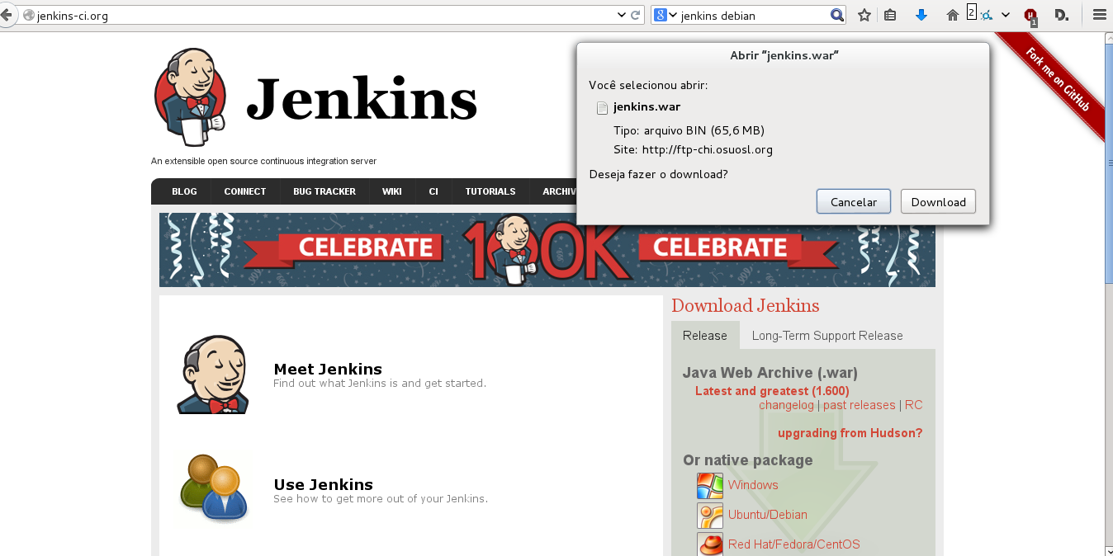Figura 1: Página de Download do Jenkins
Após devemos colocar o arquivo jenkins.war na pasta webapps do tomcat:
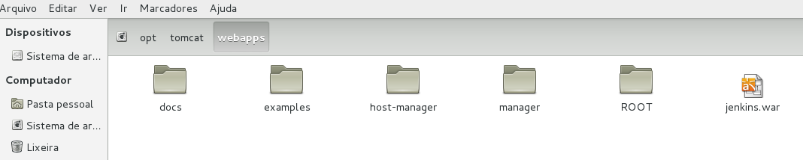Figura 2: Pasta webapp do Tomcat
Após colocar o arquivo na pasta você deve iniciar o servidor do tomcat, para isto devemos executar o arquivo “startup.sh”:
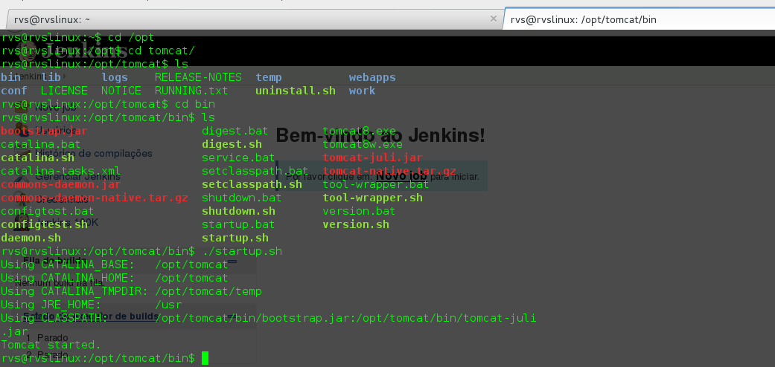Figura 3: Script de Inicialização do Tomcat
Após o tomcat iniciado podemos acessar o Jenkins como demonstrado na Figura 4:
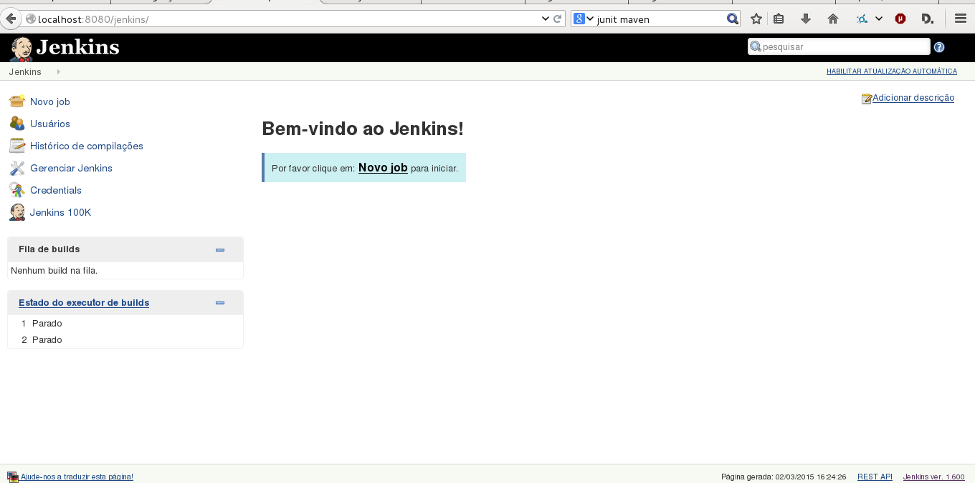Figura 4: Pagina Inicial do Jenkins
Agora deve-se instalar o plugin GitHub no Menu Gerenciador de Plugins:
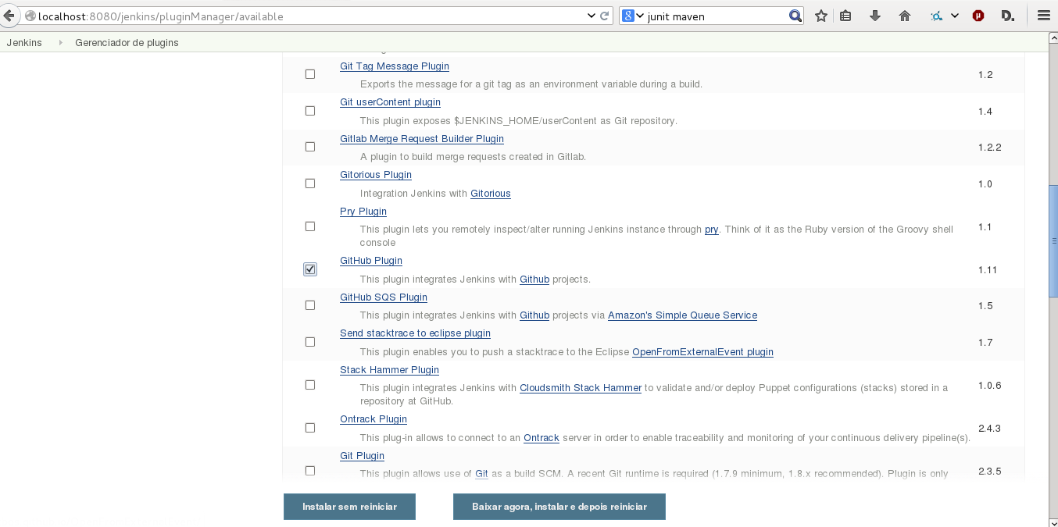Figura 5: Plugin do GitHub
Em seguida opcionalmente pode ser habilitada a segurança no Jenkins como demonstrado na Fifura 6:
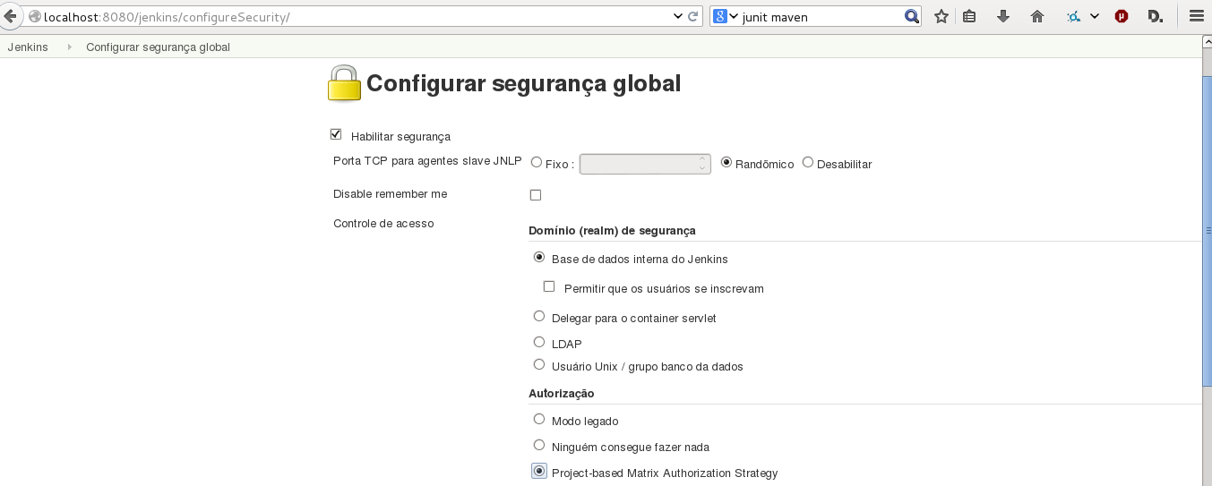Figura 6: Segurança Jenkins
Outra forma de instalação que particularmente uso, para usuários Arch Linux somente é instalar via terminal com servidor próprio por meio do comando “pacman -S jenkins”:
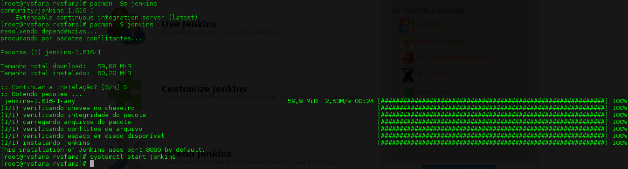Figura 7: Instalação do Jenkins no Arch Linux
Por padrão ele executa na porta 8090, para iniciar somente o servidor do jenkins podemos utilizar o comando “systemctl start jenkins”, já para iniciar durante o boot da máquina utilizamos o comando “systemctl enable jenkins”, recomendo iniciar quando for utilizar somente.
Para atualizar o jenkins e ver a lista de plugins devemos utilizar o centro de atualizações:
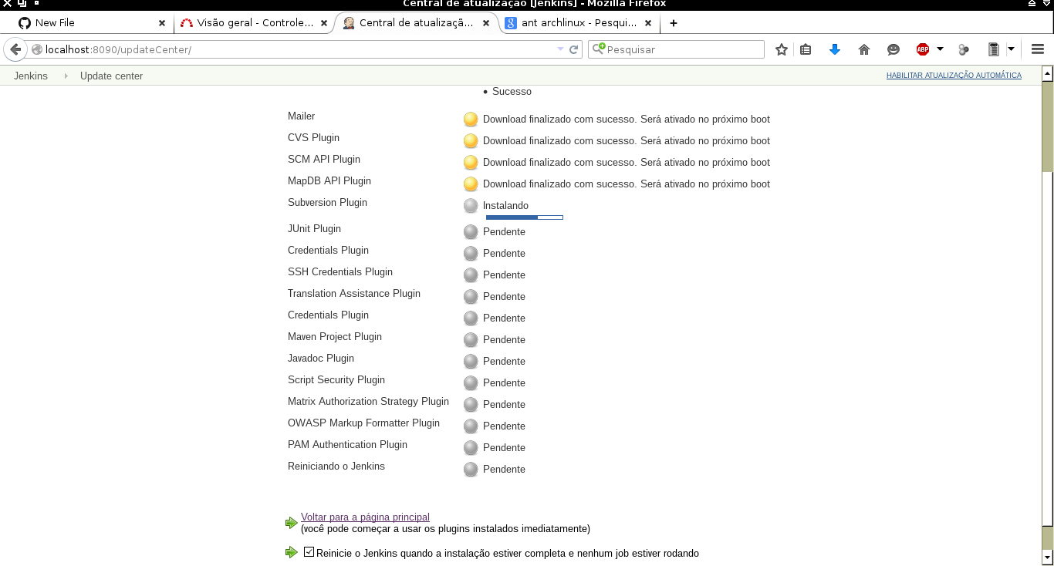Figura 8: Jenkins Update Center
Em seguida já podemos instalar o plugin do GitHub:
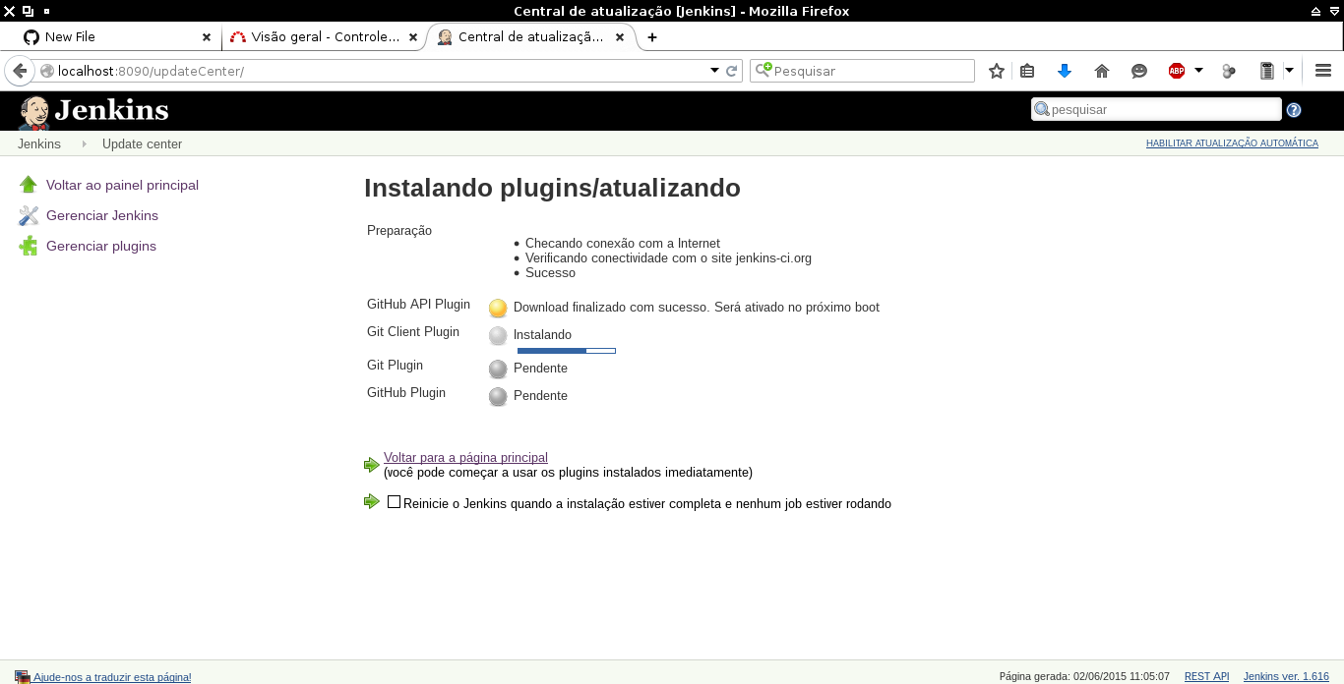Figura 9: Plugin GitHub
Configuração do JDK no Jenkins:
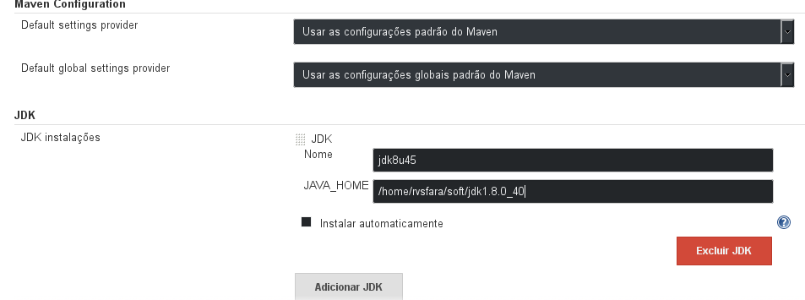Figura 10: JDK

Configuração do Maven:
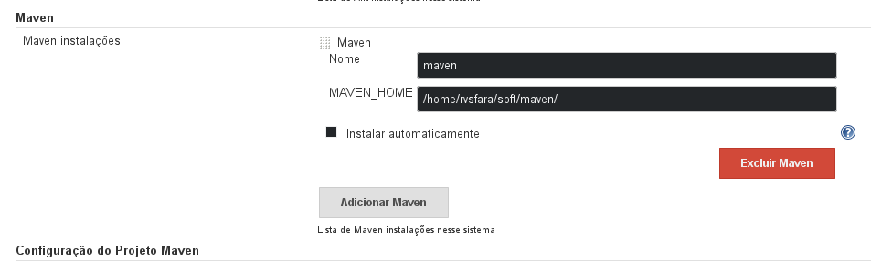Figura 11: Maven

Para integrar o github com o seu projeto inicie um Projeto Maven:
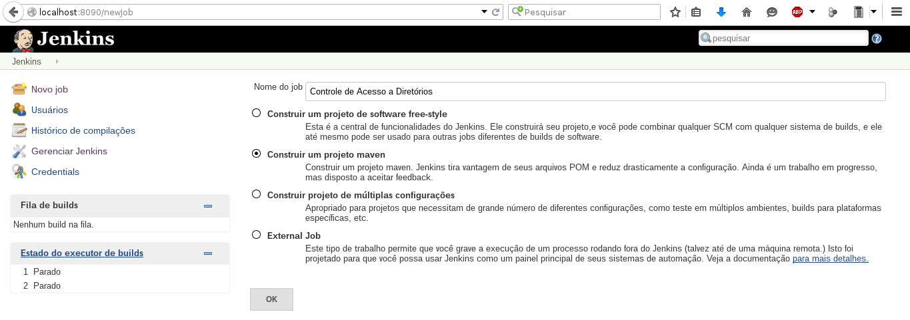Figura 12: Construir um Projeto Maven
Em seguida colar a URL do GitHub do nosso projeto:
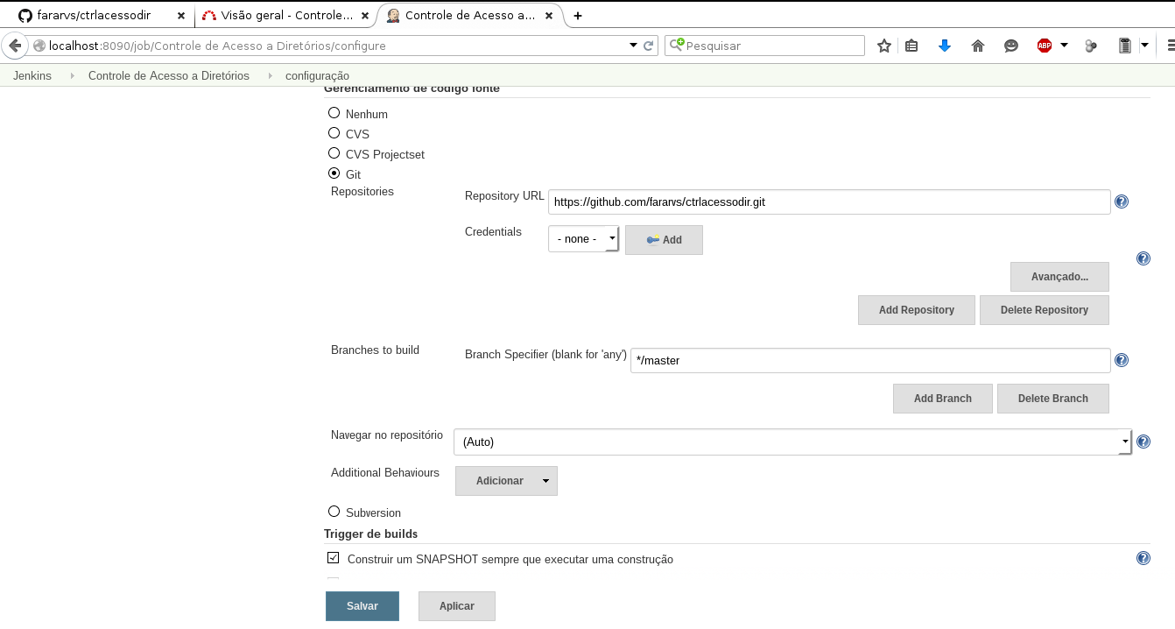Figura 13: Link do GitHub
Usuario e Senha CVS é opcional caso desejar veja o pdf ssh:
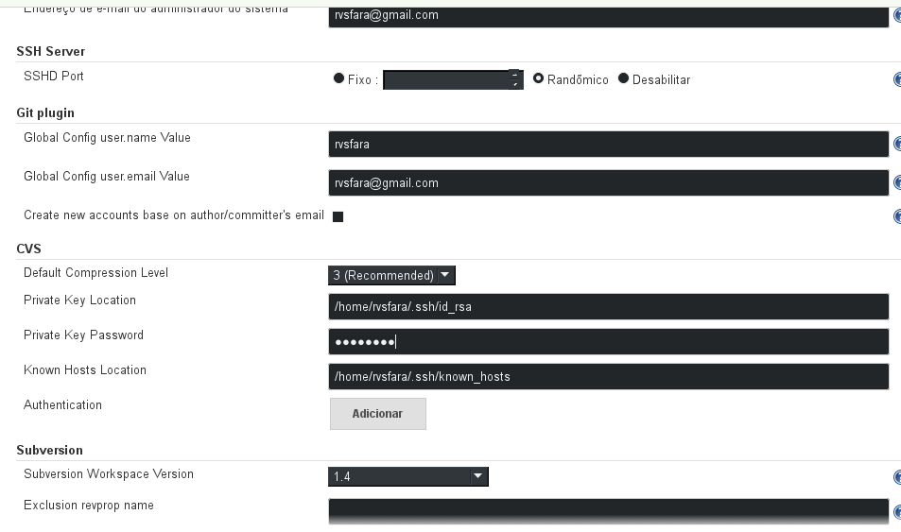Figura 14: Usuario e Senha
Selecionar a opção para construir sempre que houver uma alteração de código no GitHub:
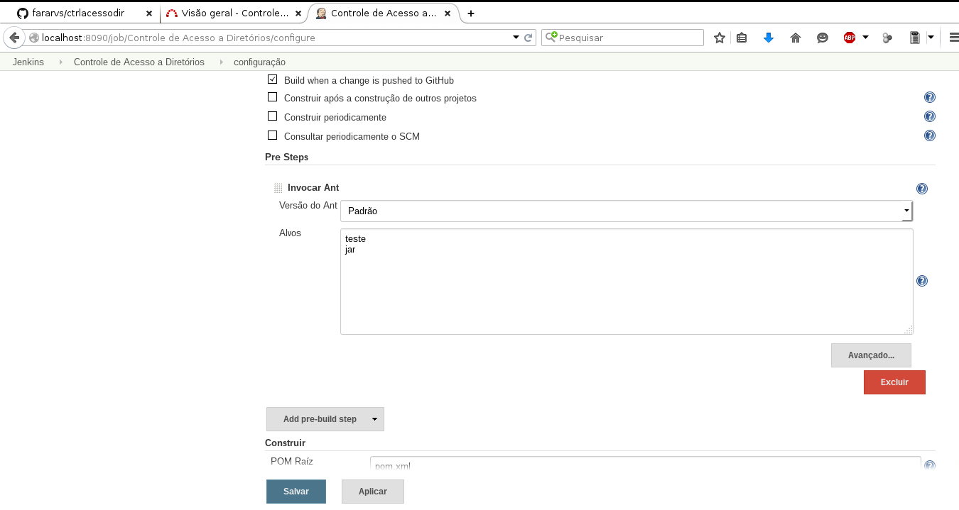Figura 15: Construir quando houver alteração

E opcionalmente podemos arquivar o Jar gerado pela construção:
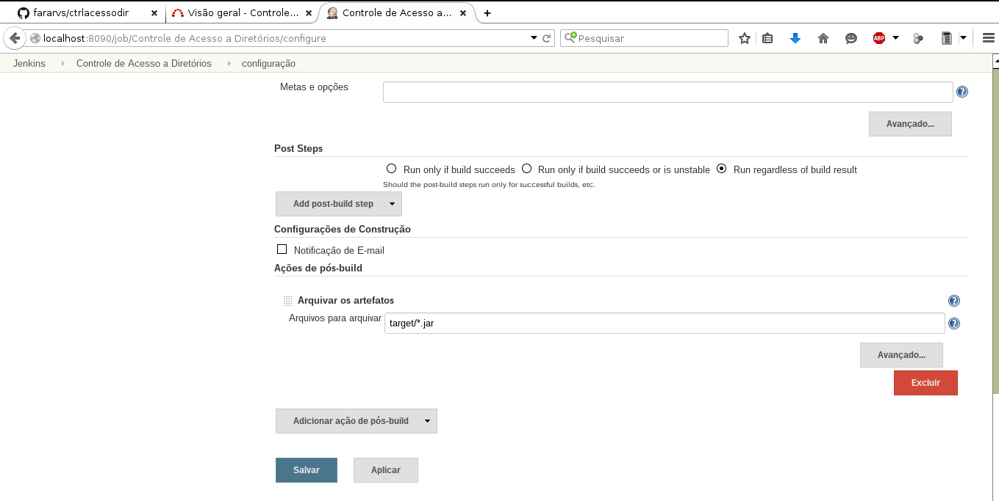Figura 16: Arquivar jar após construção
Agora já temos nosso projeto configurado:
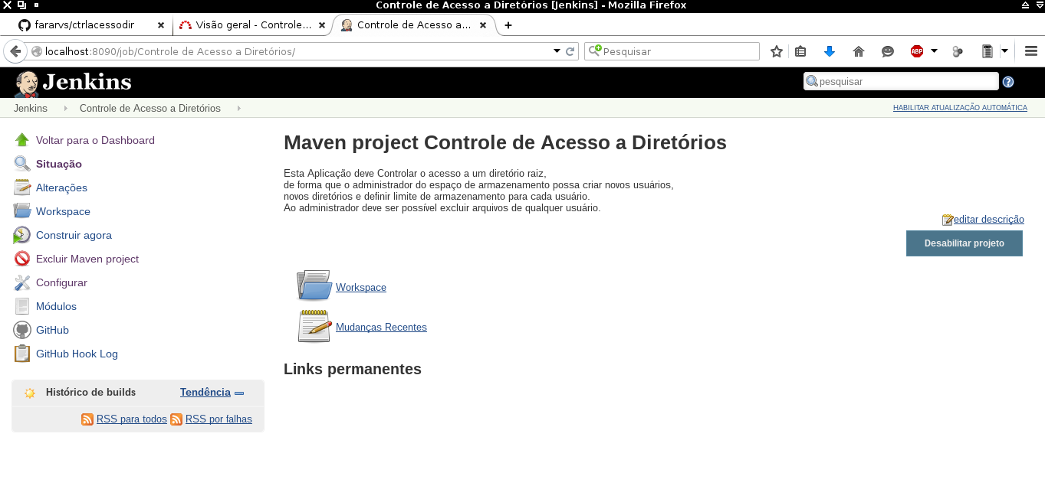Figura 17: Projeto Configurado
Construção do Projeto:
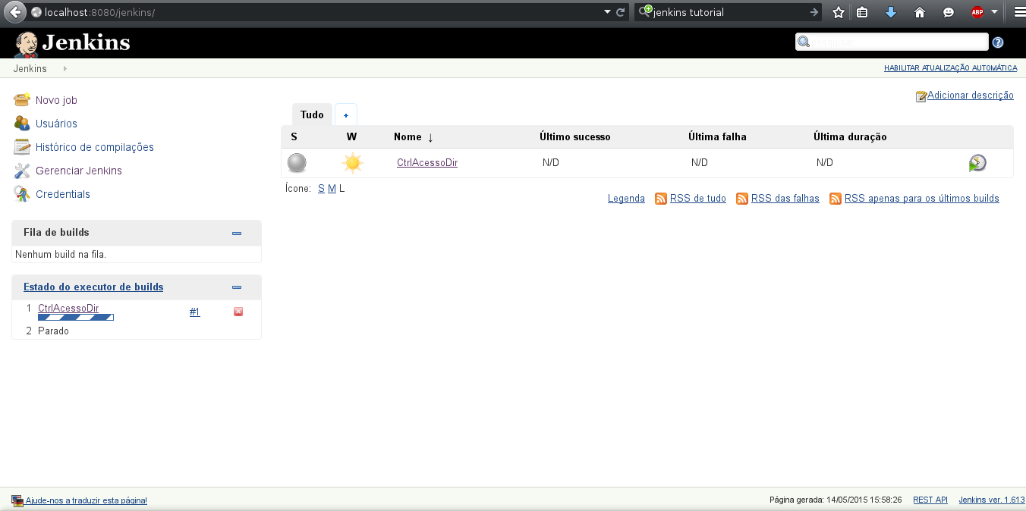Figura 18: Construção
Saída do Console:
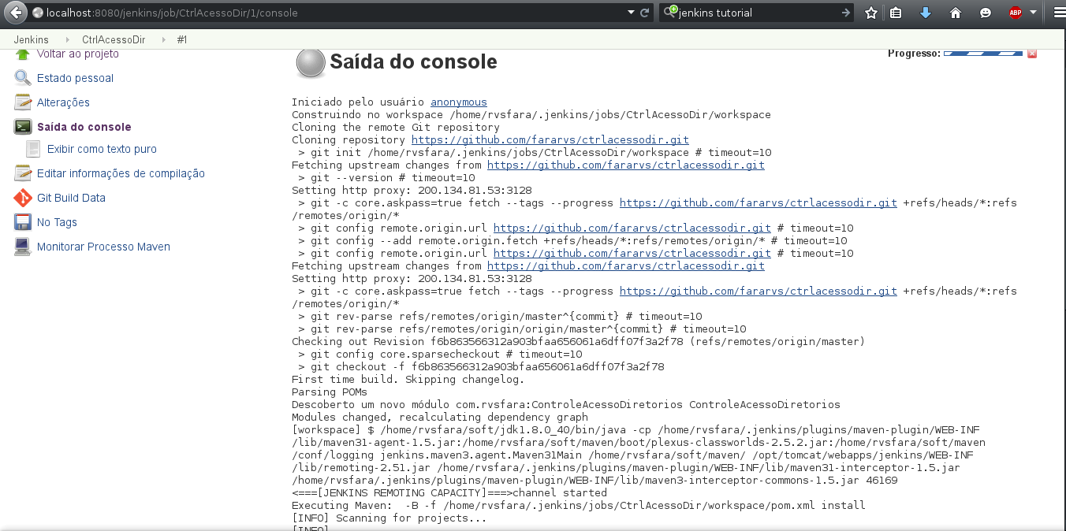Figura 19: Saída do Console

